CathPlot 이미지 크기 테스트
각 이미지는 실제 생성된 픽셀 크기(300dpi 기준)를 그대로 물리적 인치로 환산해 삽입했습니다. 이미지를 클릭 후 '그림 서식 > 크기'에서 실제 표시 크기가 아래 표기와 일치하는지 확인해보세요. (이 문서 페이지는 가로 17in x 세로 11in으로 넓게 잡아서, 가장 큰 이미지도 페이지 폭에 안 잘리게 했습니다.)

1) Single-plot, Auto (Landscape)
GUI에서 Frame Size Auto 켠 채로 1-plot Save/Print 시 실제 크기 (10x8cm 기준 + 제목/라벨/legend 여백) — 의도 크기: 약 5.81 x 4.67 in
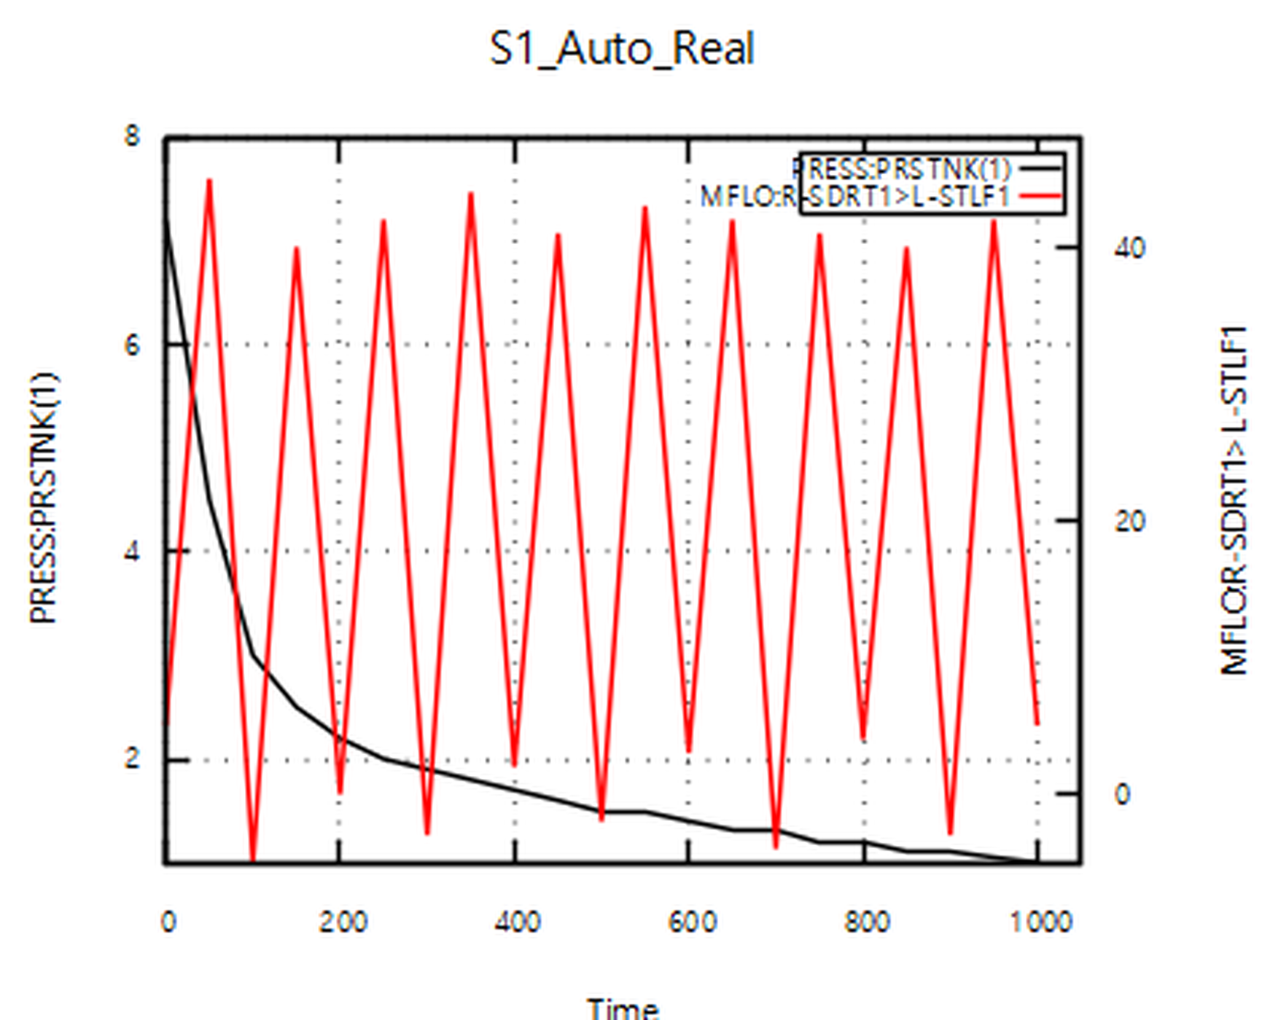

2) Single-plot, Manual 12x9cm (Landscape)
Frame Size를 12x9cm로 직접 지정한 경우 — 의도 크기: 약 6.82 x 5.22 in
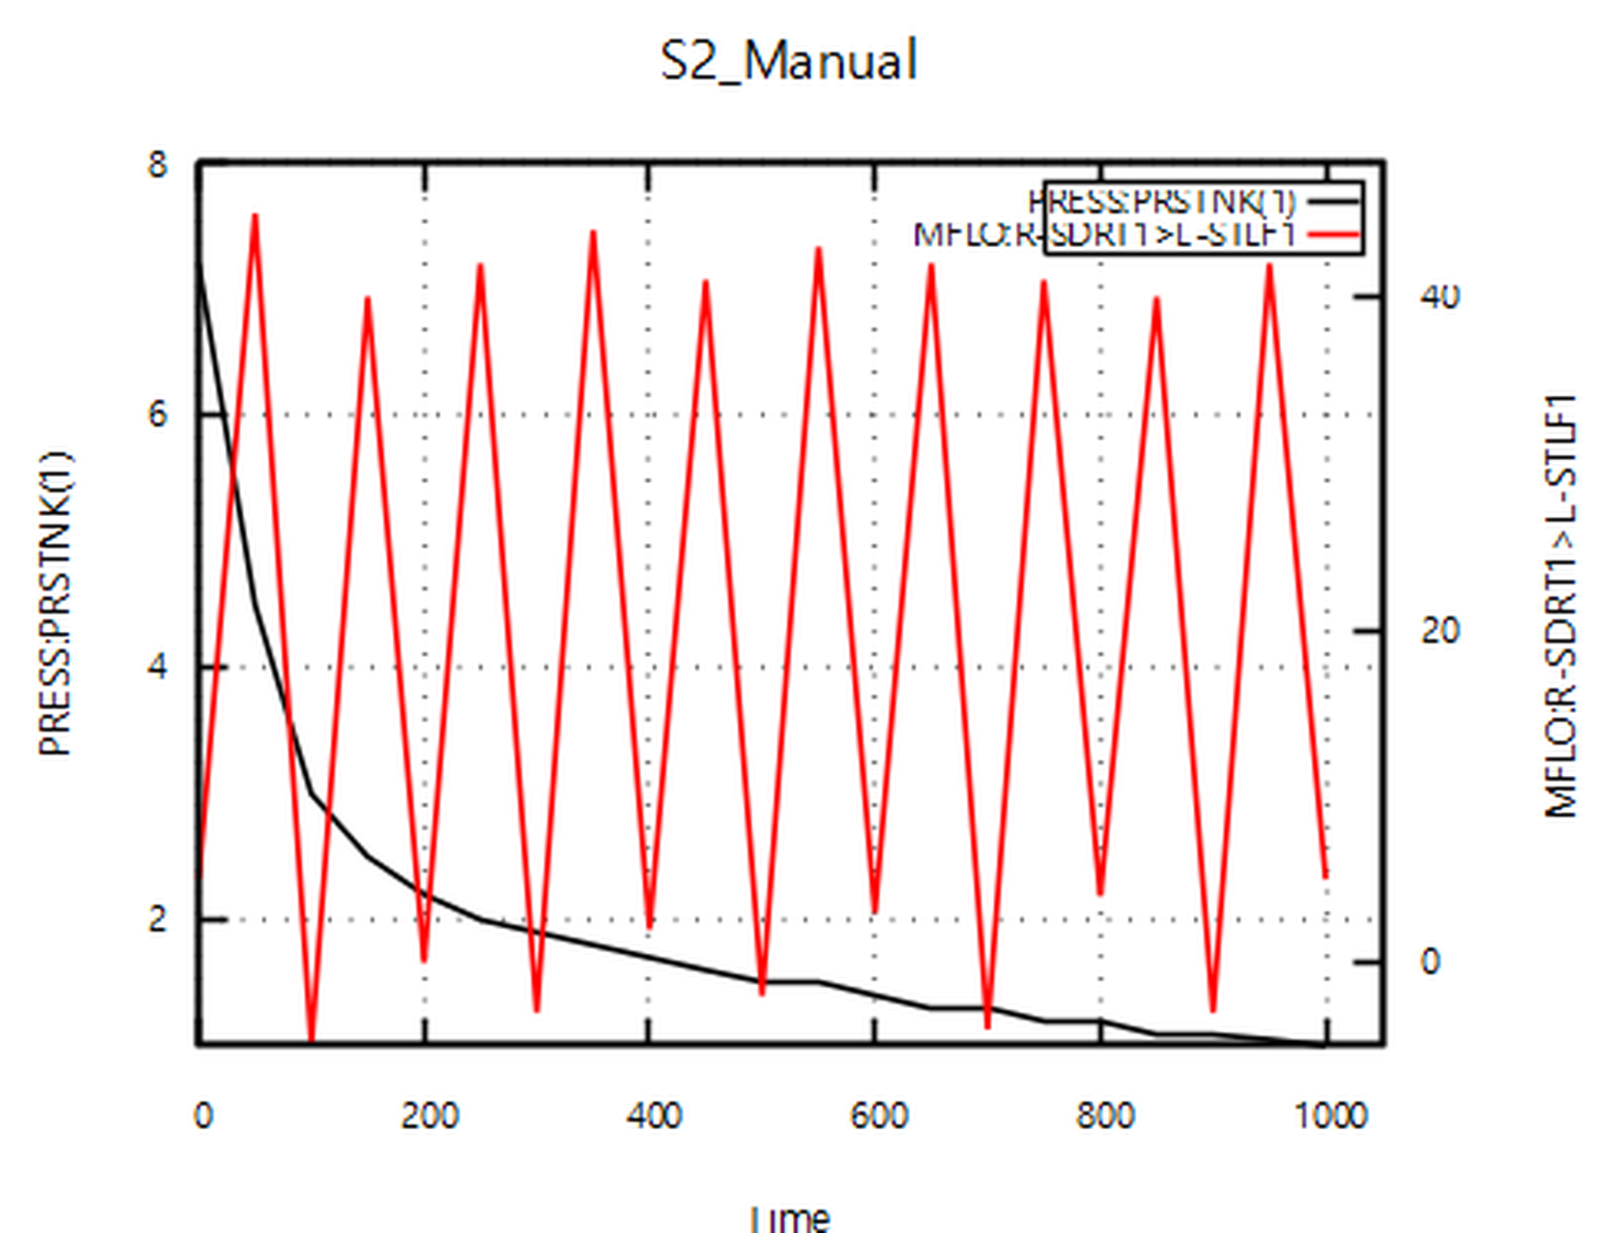

3) Multi-plot, Layout=1/p, Manual 10x8cm (Landscape, Print 여백 포함)
Multi Print에서 plot 1개만 골라 Layout=1/p, Manual 10x8cm로 인쇄한 경우 — 페이지 전체 크기는 10x8cm + Print 여백(좌2·우1·상3·하2cm)이 더해져 약 5.11 x 5.11 in (우연히 가로세로가 같아짐, 버그 아님)
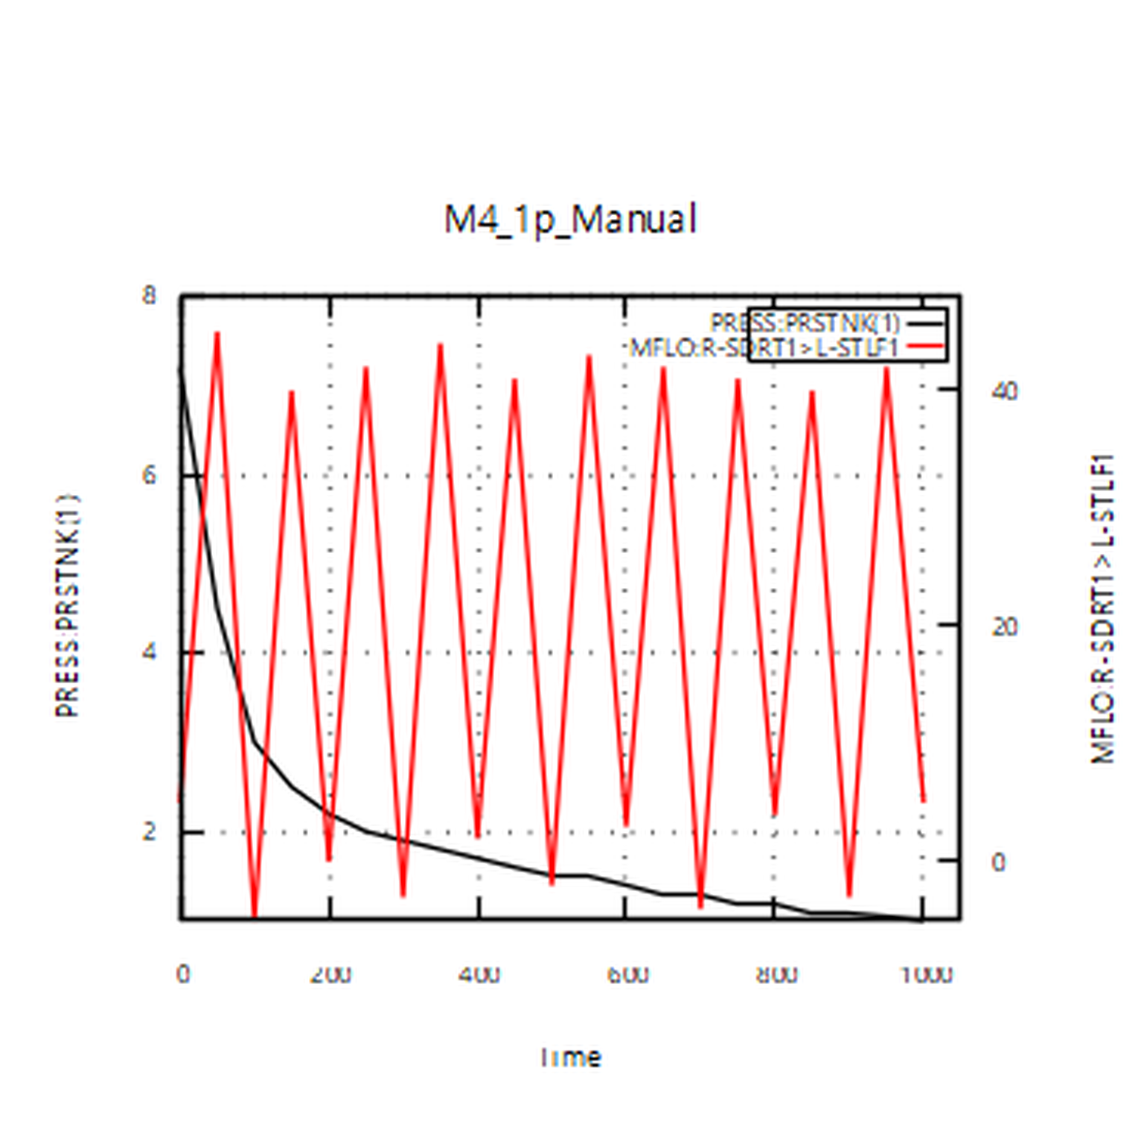

4) Multi-plot, Layout=2/p, Manual 10x8cm씩 2개 (Landscape, Print 여백 포함)
plot 2개를 나란히 배치, 각 칸은 10x8cm 기준 — 전체 페이지 의도 크기: 약 11.68 x 8.26 in (참고: red curve는 Dash 스타일로 지정했으나, 테스트용 가상 데이터가 빠르게 진동해서 점선이 실선처럼 보일 수 있음)


